**Distanční vzdělávání**





**26.4. – 30.4. 2021**

**„Kdo to letí na koštěti“**

Ahoj děti,

dlouho jsme si ve školce nepobyli a už jsme zase doma, ale to nevadí, ani doma nebudeme zahálet. Vím, že jste chytré hlavičky a pilně plníte úkoly, které vám posíláme.

Tak o čem si tento týden budeme povídat? Zkuste hádat!

**Malá nápověda:**

Koště nemá na smetí, raději se proletí. Kdo je to?



**Kdo potřebuje tohle?**

Uhodli jste? Ano, je to čarodějnice...A proč si budeme povídat zrovna o čarodějnicích, to proto, že se nám blíží den, tedy spíše noc, při které se odehrává „pálení čarodějnic“. Nebojíte se? Pokud ne, pusťte se do čarodějnických úkolů.

PRO RODIČE:

Zásady distančního vzdělávání zůstávají stejné.

* I když karanténa neumožňuje moc volného pohybu, zkuste, pokud je to možné

trávit čas venku, pracujte na zahradě, povídejte si, komentujte okolní dění, ptejte se dětí za různé otázky, podněcujte je ve zvídavosti

* Veďte děti k pravidelnému pohybu, ať už venku či doma
* Zapojujte děti do domácích prací, zkuste dětem přidělit nějakou povinnost – znáte už z minula - prostřít stůl, spárovat ponožky, zamést, urovnat boty v předsíni apod
* Společně si zpívejte
* Povídejte si o domácích a hospodářských zvířatech
* Poskytněte dětem prostor a podmínky pro tvoření, děti mohou samy vymyslet, co vyrobí
* Procvičujte jazykové a řečové dovednosti (cviky z logopedie, jazykolamy atd.)
* Čtěte dětem před spaním
* Podívejte se společně na nějakou pěknou pohádku
* Hrajte společenské hry
* A jako vždy - Dělejte věci společně, pomáhejte si, povídejte si a mějte se rádi

Distanční vzdělávání je opět připraveno formou námětů z různých oblastí. Je sestaveno tak, aby formou prožitkového učení, samozřejmě za vaší velké podpory, napomáhalo k všestrannému rozvoji dítěte.

Pro děti je opět připraven seznam úkolů, které si mohou odškrtávat nebo vybarvit puntík před úkolem.

Budeme velmi rádi za zpětnou vazbu např. formou fotky vašeho děťátka při některé z aktivit, uvítáme také fotky výrobků, krátké video či pár slov k tomu, jak se vám na distančním vzdělávání daří. Po návratu do školky uvítáme vyhotovené pracovní listy, přinést můžete i nějaký výrobek.

Kontaktovat nás můžete prostřednictvím

emailové adresy [**distanckamshalenkov@seznam.cz**](mailto:distanckamshalenkov@seznam.cz)

nebo facebookové skupiny školky **MŠ Halenkokov.**

**Speciální čarodějnické úkoly**



**na ven i na doma**

**26.4. – 30.4. 2021**

* Poslechni si povídání o čarodějnicích, zkus si informace zapamatovat a někomu je převyprávěj
* Zatancuj si při čarodějné hudbě
* Vyzkoušej létání na koštěti a nošení knihy na hlavě
* Udělej si pracovní listy
* Nauč se básničku
* Vytvoř nějakou čarodějnici, vystav si jí někde doma
* Zkus čichem poznávat různé vůně bylinek a koření
* Začaruj si. Zkus udělat bublající lektvar nebo si zakouzli s mlékem
* Vyrob si čarovný pytlíček
* Vyrob si čarodějnici ze slámy, z větviček nebo z papíru, společně s rodinou si udělejte oheň, opečte si špekáčky a nakonec čarodějnici upalte

**ZA KAŽDÝ SPLNĚNÝ ÚKOL SE POCHVAL!**

A VYBARVI SI PUNTÍK PŘED ÚKOLEM

**Náměty pohybové výchovy**

Postav si z něčeho, co najdeš doma velký oheň a společně si u něj zatancujte, můžete dělat hrůzostrašné obličeje jako zlé čarodějky.

<https://www.youtube.com/watch?v=jH1iGx8VR8s>

<https://www.youtube.com/watch?v=h6c9P97qNvk>

Zkus si zatancovat podle videa.

<https://www.bing.com/videos/search?q=D%c3%81DA+JE%c5%bdIBABA&&view=detail&mid=1E1CED7A2A863895B90B1E1CED7A2A863895B90B&&FORM=VDRVRV>

Postav si doma nebo na zahradě překážkovou dráhu, nasedni na koště a zkus dráhu proletět, pozor, ať koštětem o žádnou překážku nezavadíš.



Polož si na hlavu knihu – čarodejnou knihu a zkus s ní jít, co nejdéle dokážeš, když to spadne, vrať se na začátek a zkus to znovu.



**Náměty rozumové výchovy**

Stejně jako jsou na světě dobří a zlí lidé, žily dříve mezi námi dobré a zlé čarodějnice. Ty dobré lidem pomáhaly, znaly různé léčivé bylinky, které uměly pomoci od nemoci, chránily před zlými silami, přinášely dobré spaní a hezké sny a spoustu dalšího. Tyto čarodějnice měli lidé rádi a často si k nim chodily pro radu a pro pomoc. Ale jak už víme, byly tu i ty zlé. Ty naopak lidem škodily, přivolávaly krupobití, záplavy, velké sucha, to vše lidem zničilo úrodu a tak neměli co jíst nebo uhranuli dobytek, to potom kravičky nedojily mlíčko nebo slepice nesnášely vajíčka. Taky uměly umíchat čarovné lektvary, které způsobovaly nemoc a neštěstí. Takových čarodějnic se lidé báli a chtěli se proti nim chránit.

O Filipojakubské noci, která bývá vždy 30. dubna se všechny zlé čarodějnice slétaly na nejvyšší kopec v kraji nebo na nějaké prokleté místo a tam čarovaly, divoce tancovaly, vychvalovaly se jedna před druhou, jak lidem uškodily a radily se, jak budou v příštím roce dál škodit lidem i dobytku.

A co v tuto noc dělali lidé? Nebyli schovaní doma, vyšli na kopec a tam zapalovali veliké ohně, které je měly před čarodějnicemi ochránit. Lidé pak vytvořili malou nebo i velkou slaměnou figurku čarodějnice, která představovala všechno zlo, a tu pak do ohně hodili. Přes takový oheň pak lidé skákali, věřili, že tak zůstanou mladí a zdraví. Popel z takového ohně měl zvláštní moc, posypala se jim pole, aby dobře rodila.

**Zkus si vyprávění zapamatovat. Můžeš to někomu povyprávět, ne každý ví, jak to dříve s čarodějnicemi bylo ☺**

**Společně s maminkou nebo tatínkem si přečti básničky. Zkus se jednu naučit.**

Ježibaba na koštěti,

kolem naší školky letí.

Jemináčku, to je švanda,

ježibabě kouká kšanda.

Hurá, děti, bába letí

do povětří na koštěti.

Kdo z vás taky lítá rád,

ten s ní může cestovat.

**Udělej si pracovní listy**

**ÚKOL:** Spojuj puntíky a vytvoř tak obrázek čarodějnice, poté si obrázek vybarvi.

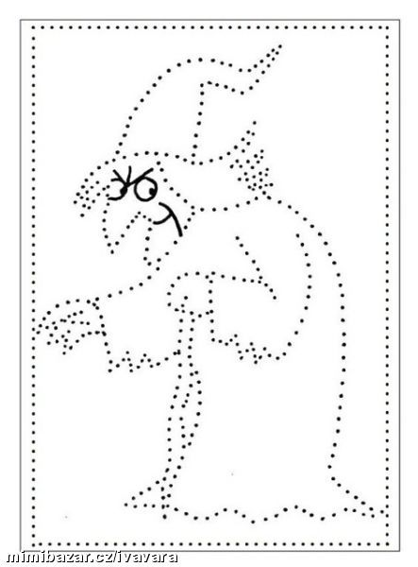

**ÚKOL:** Čarodějnice vaří lektvar. Najdi v kotli 7 zvířátek, které do lektvaru přidala. Buď je zkus vybarvit, nebo popros dospělého, ať ti je napíše. Tento úkol je docela těžký, pokud si nebudeš vědět rady, popros o pomoc dospělého.

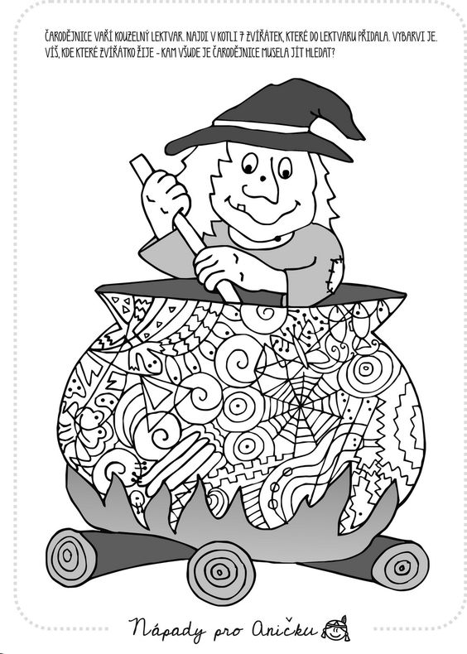

**ÚKOL:** Najdi 5 rozdílů.

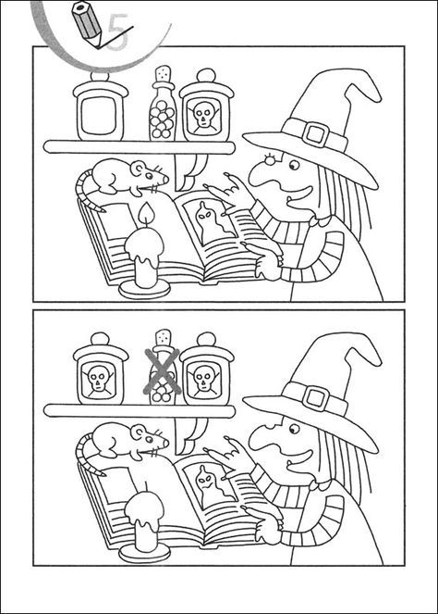

**ÚKOL:** Z čeho bys vyrobil/a lektvar na dobrou náladu. Popros dospělého, ať ti ingredience vypíše. Zkus k receptu přikreslit obrázek.

RECEPT:

**Náměty hudební výchovy**

<https://www.youtube.com/watch?v=jH1iGx8VR8s>

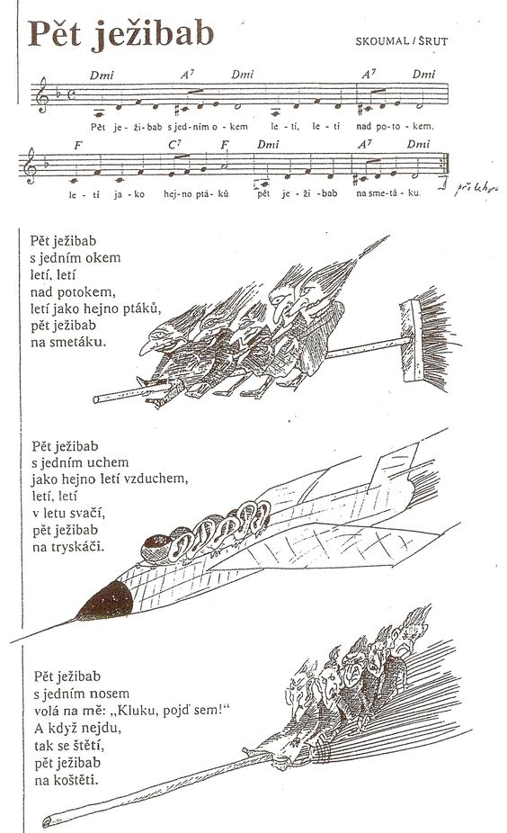

**Náměty výtvarné výchovy**

Čarodějnice ze slámy

videonávod <https://www.youtube.com/watch?v=5YyPSxwFM-8>

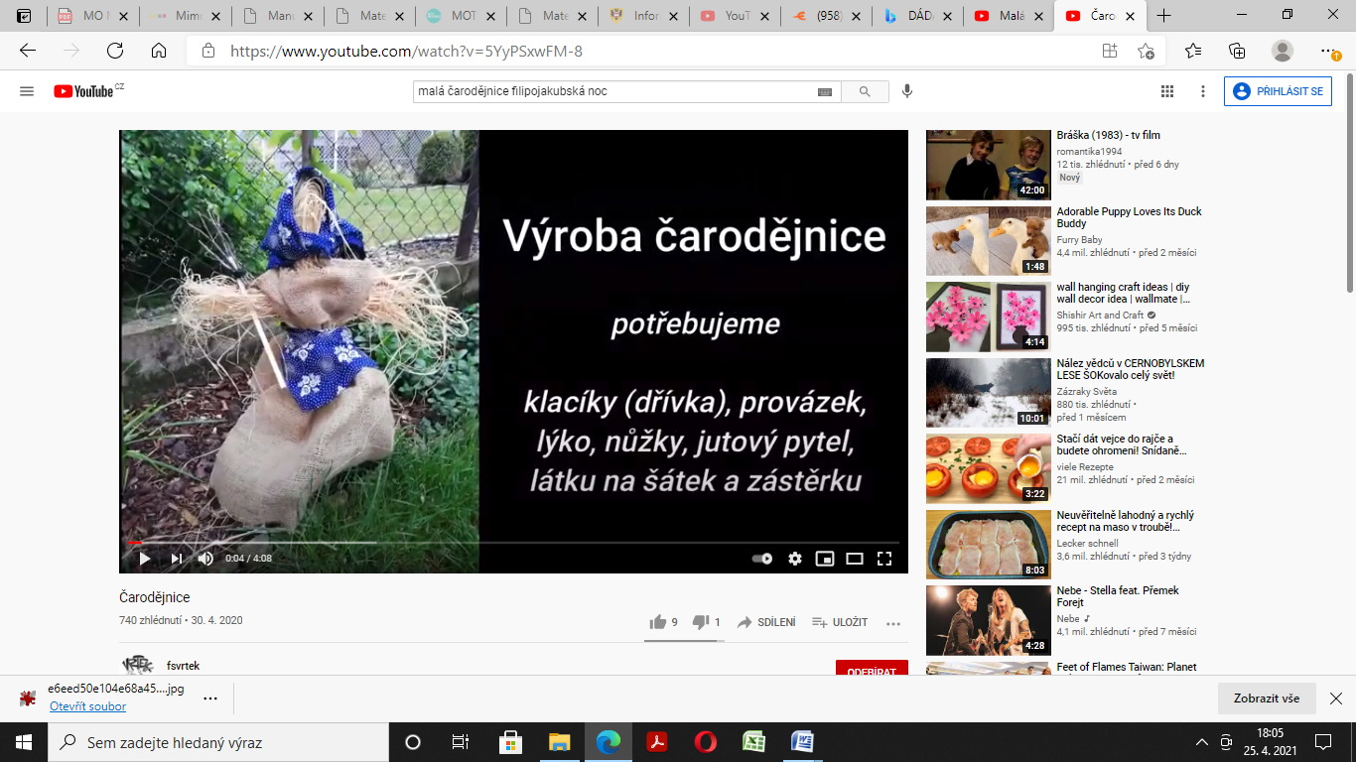

Čarodějnice z novinového papíru

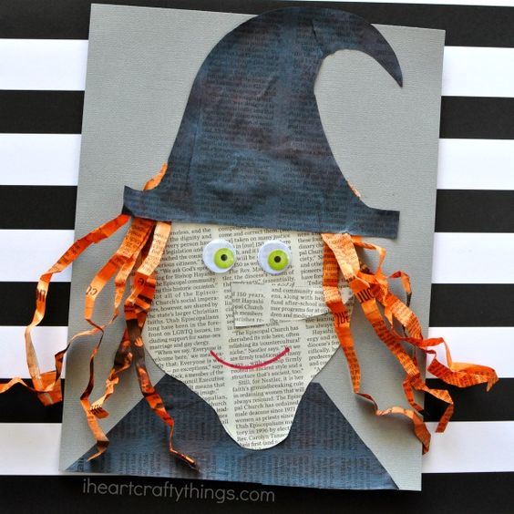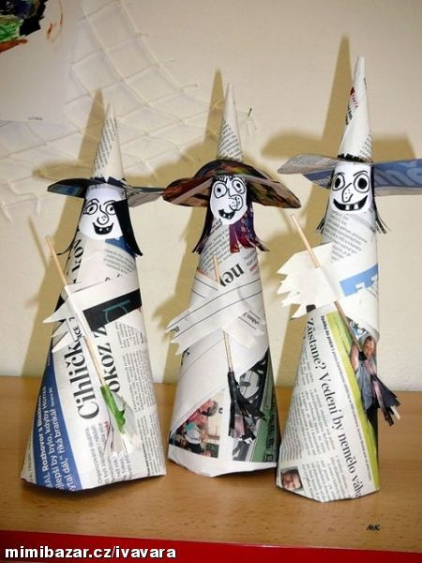

Netopýr z kolíčku

videonávod https://cz.pinterest.com/pin/548876273343923632/

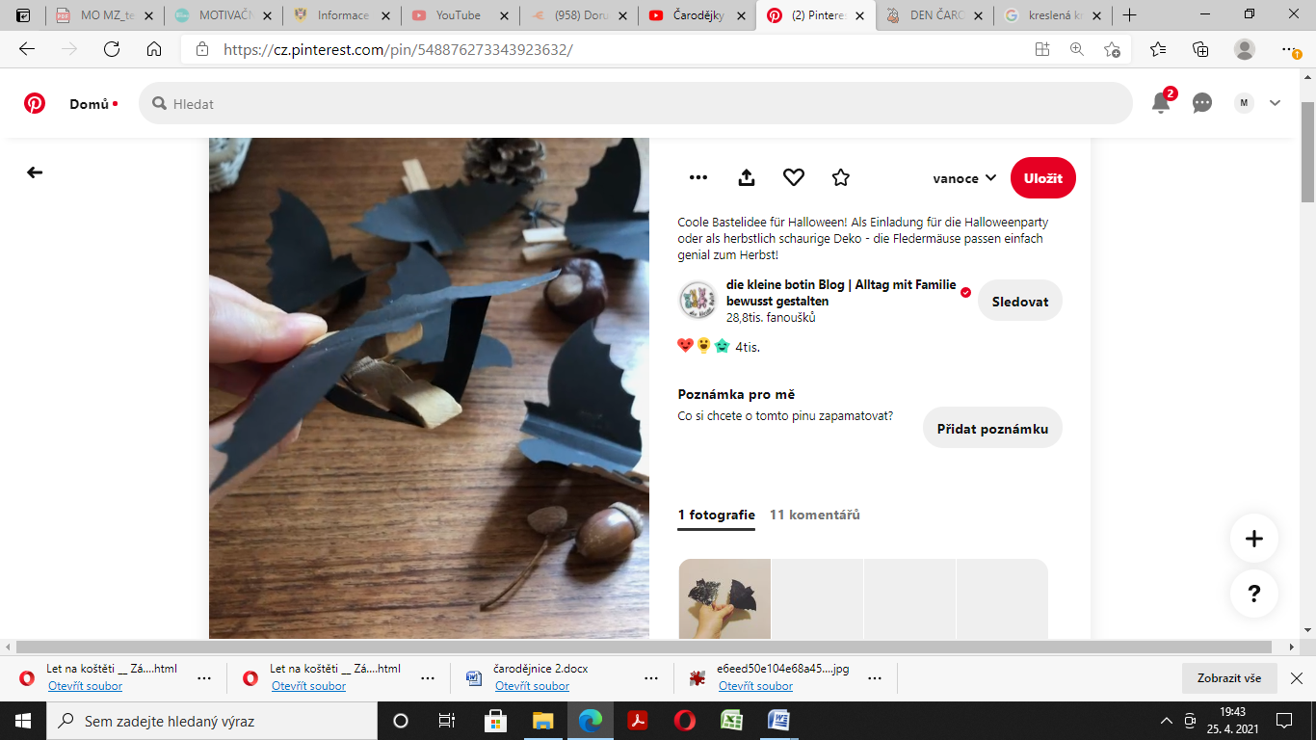



**Náměty enviromentální a praktické výchovy**

Udělej si **Čarodějčin bublající lektvar**

Budete potřebovat: čistou skleněnou nádobu, ocet, potravinářské barvivo, třpytky (lze vynechat), jar, jedlou sodu.

1. Skleněnou nádobu naplňte do poloviny octem. Přidejte trochu potravinářského barviva a hladinu posypete třpytkami.
2. Přidejte saponát a jemně zamíchejte kovovou lžičkou, aby se vše promísilo
3. Nádobu postavte doprostřed plechu. Přidáme vrchovatou lžičku jedlé sody a sledujte, co se bude dít

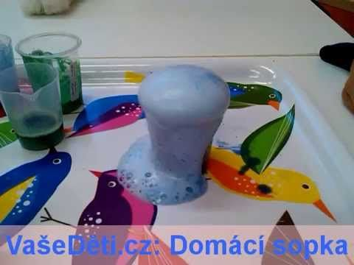

**Kouzlení s mlékem**

návod: <https://www.i-creative.cz/2016/04/07/kouzlo-s-mlekem-a-barvami/>

videoukázka <https://cz.pinterest.com/pin/510103095292453887/>

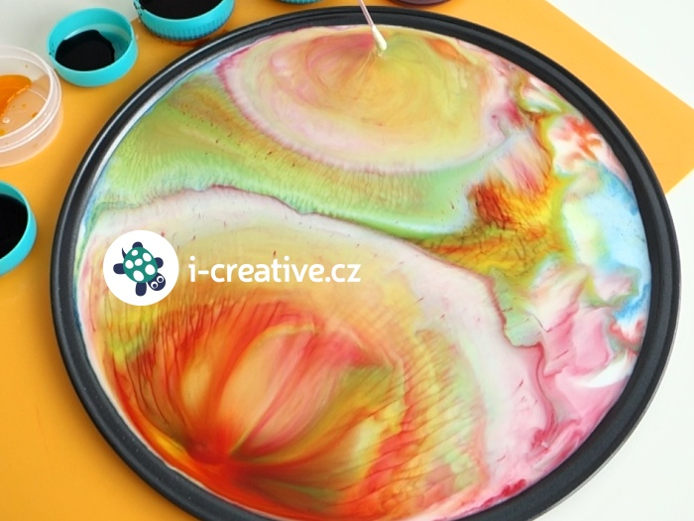

**Rozeznávání bylinek a koření čichem**

Poznávání stejného koření/bylinek (čichové pexeso), poznávání podle čichu.

**Čarovný pytlíček**

Popros maminku, ať ti pomůže ušít pytlíček, venku nasbírej různé bylinky, společně můžete zjistit, k čemu jsou bylinky dobré, doma je usuš a naplň je do pytlíčku. Pytlíček tě bude chránit proti nemocem.

